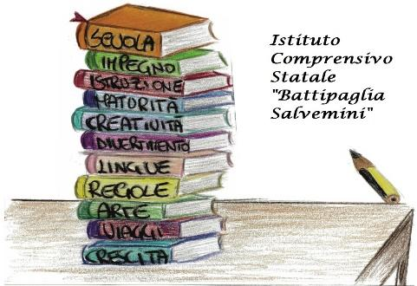


MINISTERO DELL’ISTRUZIONE E DEL MERITO

ISTITUTO COMPRENSIVO STATALE
“BATTIPAGLIA SALVEMINI”
Via Ravenna - BATTIPAGLIA (SA)- Tel: 0828343888
C.F.91050610657 – C.M. SAIC8AS00N
Sito web: www.icbattipagliasalvemini.edu.it Email: saic8as00n@istruzione.it –
Pec: saic8as00n@pec.istruzione.it

Al Dirigente Scolastico
dell’IC Salvemini

Dichiarazione di rinuncia al PDP

Il/la sottoscritto/a …………………………………………………………………………………….
padre/madre dell’alunno/a ……………………………………………………………………………
iscritto/a alla classe…………….della scuola ………………………………………………………..

comunica
CHE NON INTENDE AVVALERSI
del Piano Didattico Personalizzato per il/la proprio/a figlio/a per l’a.s. ..…../…… né degli strumenti compensativi e misure dispensative in esso previsti.

“Il/La sottoscritto/a, consapevole delle conseguenze amministrative e penali per chi rilasci dichiarazioni non corrispondenti a verità, ai sensi del DPR 445/2000, dichiara di aver effettuato la scelta/richiesta in osservanza delle disposizioni sulla RESPONSABILTA’ GENITORIALE di cui agli artt. 316, 337 ter e 337 quater del Codice Civile, che richiedono il CONSENSO di ENTRAMBI I GENITORI”.

Battipaglia,
Firma dei Genitori

________________________________

________________________________
Visto
Il Dirigente Scolastico

